UNIVERSITÉ IBA DER THIAM DE THIES DU SENEGAL


UNITE DE FORMATION ET DE RECHERCHES

SCIENCES DE L’INGENIEUR

Département de Génie Civil

Année académique : 2025-2026

Rapport sur le trafic routier de la ville de Thiès

Spécialité : Géomatique

Grade : Licence2
REALISE PAR : GROUPE 4


GROUPE 4
SOUS LA SOUPERVISION DE
- MARIMA DIONE DR. NDONKI
- MARIE SIMONE DJIBOUNE
- AMINATA KOUNTA
- RAMATOULAYE THIAM

PLAN

INTRODUCTION GENERAL
- Méthodologie
I.1 _Méthode de sélection des cibles
I.2 _ Structure du questionnaire
I.3 _ Enquête sur le terrain
I.4 _ Difficultés rencontrés
- Présentation des résultats
II.1 _ Les cartes et représentation graphique des trafics routiers de la ville de Thiès
II.2 _ Interprétation des résultats
CONCLUSION

NTRODUCTION
La circulation routière constitue un enjeu majeur pour le fonctionnement et l’organisation des villes, en particulier dans les zones urbaines en pleine expansion. L’augmentation du nombre de véhicules entraîne une intensification du trafic, notamment au niveau des carrefours et des ronds-points, qui jouent un rôle central dans la fluidité des déplacements. Dans la ville de Thiès, ces espaces routiers connaissent une fréquentation importante, rendant nécessaire une meilleure connaissance des flux de circulation. Cette étude s’inscrit dans le cadre d’un travail de terrain réalisé dans le cours de méthodes de collecte de données, avec pour objectif de mettre en pratique les outils de collecte et d’analyse appliqués à la géomatique. Elle vise à mieux comprendre le fonctionnement du réseau routier urbain et à produire une représentation cartographique du trafic aux principales intersections de la ville. L’objectif général de ce travail est de comprendre le terrain cartographique routier et de cartographier le milieu routier de la ville de Thiès. De manière plus spécifique, il s’agit de mesurer les flux de circulation selon les périodes d’observation, les types de véhicules et les quartiers concernés, afin de mettre en évidence les variations spatiales et temporelles du trafic. Pour atteindre ces objectifs, une observation directe du trafic a été réalisée au niveau de certains ronds-points sélectionnés. Les données ont été collectées à l’aide des outils KoboCollect et KoboToolbox, permettant de recenser les véhicules par type et par période, puis exploitées pour la production de cartes thématiques. Les détails relatifs à la méthodologie seront présentés dans la première partie du rapport. Ce dernier est structuré en deux parties. La première est consacrée à la méthodologie de collecte et de traitement des données. La deuxième partie présente les résultats obtenus à travers des analyses et des cartes du trafic routier, ainsi qu’une interprétation et une discussion de ces résultats.
- Méthodologie
I.1 - Méthode de sélection des cibles
En effet les carrefours faisant l’objet de cette étude n’ont pas été sélectionnés de manière aléatoire . Leur choix repose sur une analyse préalable du réseau routier urbain, visant à identifier les nœuds de circulation présentant les volumes de trafics les plus élevés ainsi qu’un rôle structurant dans l’organisation des flux. Ces sites correspondent principalement à des intersections majeures, caractérisées par une forte convergence des déplacements et une fréquence élevée de congestion .
La sélection des carrefour s’inscrit ainsi dans une démarche méthodologique rigoureuse et raisonnée, valide par l’enseignant encadrant. Les carrefours retenus constituent, de ce fait, des point stratégique du réseau routier de la ville de Thiès , offrant une base pertinente pour l’analyse spatio-temporelle du trafic et l’évaluation des dynamique de mobilité urbaine .

- Grand Thiès
- Sonadis
- ZAC
- 2 voies garages
- IUT
- Angle Serigne fallou
- Mbour 1
- Mambara
- Isep
- Thiede kadd
I.2 _ Structure du questionnaire
Un formulaire numérique a été conçu sur KoboToolbox installée dans des tablettes prêtées par l’université et sur nos téléphones portables afin de l’utiliser, intégrant :
• Le nom de l’enquêteur,
• La période de l’enquête (matin, midi, soir),
• La tranche horaire (Heure de Début et Heure de Fin),
• Choix du Rond-Point,
• Numéro de l’une des entrées de ce Rond-Point,
• La localisation GPS des entrées,
• Présence ou non d’un régulateur de trafic
• Le type de véhicule observé,
• Le nombre de passages.
Un outil complémentaire appelé Multi Counter a été utilisé pour faciliter le comptage en temps réel avant la saisie finale dans KoboCollect. Dans l’application Multi Counter on y crée une liste, intégrant tous les types de véhicules possibles de passer par ces ronds-points comme : • Particulier
• Taxi
• Moto Jakarta
• Scooter
• Bus
• Car
• Moto Trois Roues
• Camion
• Charrette
• Vélo
• Autres (qui ne fait pas partie de ces catégories, ce qui est rare)
Ainsi à la fin de toute remplissage et de décompte le questionnaire est soumise et valide directement.
I.3 - Enquête sur le terrain
Les enquêteurs été regroupés en cinq groupes de quatre personnes selon la taille de l’intersection., Une fois positionné au niveau du carrefour, chaque enquêteur se met sur une sortie de cette dernière et commence à compter les véhicules qui passent. Chaque enquêteur dispose d’une tablette ou son téléphone portable contenant l’application KoboCollect ainsi que le Multi Counter.
Au début du comptage les enquêteurs utilisent le Multi Counter. Un superviseur en charge de la vérification et du suivi assure la bonne collecte des données afin de ne pas en perde aucune. Chaque période de collecte durait une heure, découpée en trois sous-périodes de quinze minutes de comptage, séparées par de courtes pauses pour la saisie des données et de repos afin d’éviter les baisses de tentions et de confondit ou problème de santé. Les formulaires étaient synchronisés à la fin de chaque pose de repos pour éviter les pertes de données.
Catégorisation des véhicules observés
Les véhicules ont été regroupés en plusieurs catégories :
- Voitures particulières, 2. Taxis, 3. Motos Jakarta, 4. Scooters, 5. Motos à trois roues, 6. Bus, 7. Cars, 8. Vélos, 9. Charrettes, 10. Camions et Autre.
I.4 _ Difficultés rencontrés
Notre zone d’études était particulièrement le rond-point de 2voies garages et l’intersection de l’UIDT. Ils se localise plus précisément dans la ville de Thiès
Certaines difficultés ont été rencontrées pendant l’enquête. La fatigue et la faim ont parfois rendu le travail difficile, surtout lors des longues périodes d’observation.

.
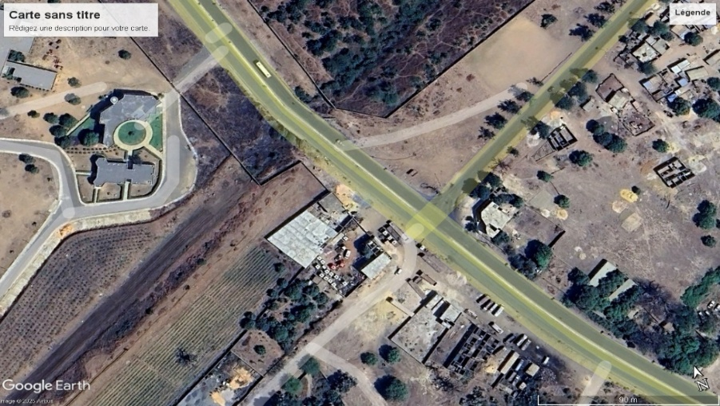
L’intersection de UIDT :
Dans cette intersection de l’ UIDT nous avons trois sorties
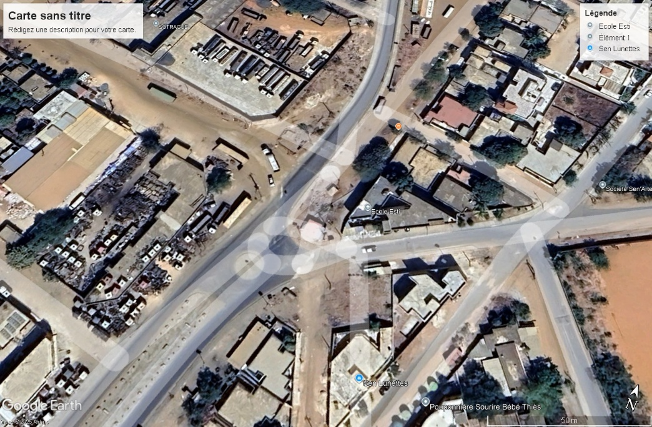

ROINT-POINT 2 VOIES GARAGE :
Au niveau des deux voies du garage nous avons trois sorties , une route menant vers un quartier n’avait pas été prise en compte lors du premier comptage, conformément aux consignes données. Cependant, on a constaté que beaucoup de véhicules, notamment des camions, empruntaient cette voie de déviation . Donc cette deviation avait été intégrée lors du second comptage pour eviter la perte de donné au niveau de cette ront-point donc a la fin nous avons consideré quatres sorties .
- Présentation des résultat
II.1 _ Les cartes et représentation graphique des trafics routiers de la ville de Thiès
FIGURE 1 : CARTE DE PROPORTION TOTALE DES VEHICULES DANS CHAQUE

Interprétation de la Figure 1 :
Proportion totale des véhicules par carrefour
Cette carte met en évidence une répartition inégale du volume total de véhicules au niveau des différents carrefours de la ville de Thiès. Le diagramme circulaire complète cette analyse spatiale en montrant la proportion totale des véhicules dans chaque carrefour. Il indique que le carrefour Angle Serigne Fallou présente la plus forte proportion de véhicules (environ 19 %), ce qui confirme son rôle de nœud principal de circulation. Il est suivi par Grand Thiès (environ 15 %) et Mbour 1 (environ 13 %), qui apparaissent également sur la carte comme des carrefours à fort trafic.
Les carrefours tels que Niétti Kadd, Mambara et le rond-point Sonadis présentent des proportions intermédiaires, traduisant un trafic modéré mais régulier. À l’inverse, les carrefours 2 Voies Garage, UIDT, ZAC et ISEP affichent les proportions les plus faibles (autour de 5 à 6 %), ce qui correspond à leur localisation plus périphérique et à leur fonction principalement locale. La combinaison des deux figures permet ainsi une lecture cohérente et complémentaire du phénomène.

FIGURE 2 : CARTE DE PROPORTION DE PASSAGE DES TYPE DE VEHICULE DANS CHAQUE CARRAFOUR

Interprétation de la Figure 2 : Proportion de passage par type de véhicule par carrefour
Cette carte du figure 2 et le diagramme montre une différenciation notable du trafic selon les types de véhicules dans les carrefours étudiés.
Les véhicules légers, notamment les motos Jakarta, dominent dans la majorité des carrefours, reflétant l’importance des déplacements urbains quotidiens et suivies des voitures particulières et Taxis. En revanche, certains carrefours se distinguent par une proportion plus élevée de véhicules lourds ou de transports en commun, ce qui suggère leur rôle dans le transit interurbain ou l’accès aux zones à vocation économique. Cette diversité des flux selon le type de véhicule met en évidence des usages spécifiques du réseau routier urbain.
FIGURE 3 : CARTE DE VOLUME DU TRAFIC PAR PERIODE

Interprétation de la Figure 3 : Volume du trafic par période
Cette carte met en relief les variations temporelles du trafic routier au cours de la journée. Les volumes de circulation sont nettement plus élevés durant les périodes de pointe, notamment le matin et en fin de journée, correspondant aux déplacements domicile-travail et domicile-études. En revanche, les périodes intermédiaires présentent un trafic plus modéré. Ces variations traduisent une congestion périodique du réseau routier urbain de Thiès et soulignent la nécessité d’une meilleure organisation temporelle de la circulation afin de réduire les encombrements.
CONCLUSION
En conclusion, cette étude a contribué à une meilleure compréhension de l’organisation et du fonctionnement du trafic routier dans la ville de Thiès. À travers l’analyse des données collectées aux principaux carrefours, elle a permis d’évaluer les niveaux de trafic, d’identifier les points de congestion et de mettre en évidence les dysfonctionnements liés à la circulation. Les résultats obtenus constituent un outil d’aide à la décision pour les autorités locales, en vue d’améliorer la gestion du trafic, la sécurité routière et la planification des infrastructures urbaines.
Le trafic routier à Thiès représente un défi important lié à la croissance urbaine et à l’augmentation constante des déplacements. L’évolution démographique, les problèmes de congestion, d’insécurité routière et d’insuffisance des infrastructures affectent non seulement la fluidité de la circulation, mais aussi la qualité de vie des populations. Face à cette situation, il apparaît nécessaire de renforcer la planification urbaine, la signalisation routière à travers les panneaux de circulation visibles et adaptés afin de mieux orienter les usagers et de réduire les comportements à risque, d’améliorer les infrastructures routières et de promouvoir des modes de transport plus organisés et durables. Par ailleurs, la mise en place de systèmes de vidéosurveillance et de radars routiers permettrait de mieux contrôler le trafic, de lutter contre les infractions et d’améliorer la sécurité routière. Une meilleure gestion du trafic contribuerait ainsi à un développement urbain plus harmonieux et à une mobilité plus efficace au sein de la ville de Thiès.

